

Du Centre Hospitalier de la Bresse Louhannaise

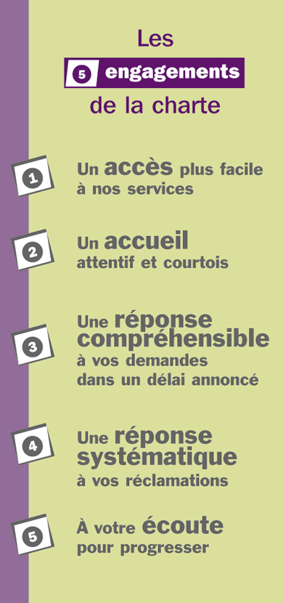


Vous avez droit à un accueil de qualité. L’Etablissement prend donc 5 engagements pour toujours mieux vous accueillir.



○ Horaires d’ouverture du bureau des entrées : du lundi au vendredi, de 8h00 à 18h00.

- Ces horaires sont indiqués dans divers documents remis à l’entrée (livret d’accueil, contrat de séjour).

- L’accueil téléphonique est effectif 24h/24.

- Vous serez orienté(e) vers le bon service et le bon interlocuteur grâce à la signalétique et au personnel du bureau des entrées.

- Tout le personnel est à votre écoute.

- Vous pouvez prendre rendez-vous avec un responsable de service en cas de besoin.


○ Vous disposez de l’identité de votre interlocuteur, le personnel portant un badge.

- Celui-ci vous écoute avec attention et s’efforce de vous informer en termes simples et compréhensibles.

- L’Etablissement vous demande uniquement les pièces indispensables au traitement de votre dossier et facilite ainsi la constitution de vos dossiers.

- Si besoin, vous pourrez être reçu(e) en toute confidentialité.

- Il sera répondu à tous vos appels téléphoniques et vous avez la possibilité de laisser un message en cas d’absence de l’interlocuteur demandé qui vous rappellera ensuite.


○ L’Etablissement est attentif à la lisibilité et à la clarté des courriers qu’il émet et de ses formulaires.

- Il prend en compte vos demandes et vous apporte une information claire et adaptée.

- Si besoin, il apporte une réponse écrite à vos courriers.

- En cas d’impossibilité de réponse immédiate, un engagement de réponse avec un délai annoncé est pris.

- Le personnel vous annonce, le cas échéant, votre temps d’attente prévisible, sauf périodes exceptionnelles.


○ Le personnel vous informe sur les moyens de formuler vos réclamations et vous apporte une réponse systématique.

- Vous pouvez vous adresser au directeur en cas de réclamations afin de lui exposer vos griefs de vive voix. S’il est indisponible ou si vous n’avez pas rendez-vous, vous serez reçu par un autre cadre.

- L’Etablissement s’engage à vous apporter un retour d’information vous permettant de connaître les suites données et les décisions prises en regard des dysfonctionnements que vous relevez.


○ L’Etablissement cherche à connaître vos attentes et votre satisfaction concernant la qualité de son accueil. Pour recueillir vos remarques, sont à votre disposition :
- un questionnaire de satisfaction dans votre chambre ;
- une boite à suggestion dans le hall d’entrée.

AUTRES ENGAGEMENTS
Confidentialité : la non-divulgation des informations vous concernant est une priorité de l’Etablissement. Ce devoir est rappelé à chaque agent dans son contrat de travail, lors de son embauche dans l’Etablissement et pendant les formations.
Accueil de l’usager avec les mêmes égards : quels que soient sa couverture sociale, son niveau de vie, ses croyances, etc.

